Chapitre : Comment un marché concurrentiel fonctionne-t-il ?
 | Programme Officiel BO | Notions associées possibles
Comment un marché concurrentiel fonctionne-t-il ? | - Savoir que le marché est une institution et savoir distinguer les marchés selon leur degré de concurrence (de la concurrence parfaite au monopole). | Institution  Marché  Concurrence  Monopole  Oligopole
Comment un marché concurrentiel fonctionne-t-il ? | - Savoir interpréter des courbes d’offre et de demande ainsi que leurs pentes, et comprendre comment leur confrontation détermine l’équilibre sur un marché de type concurrentiel où les agents sont preneurs de prix | Offre  Demande  Prix  Preneurs de prix
Comment un marché concurrentiel fonctionne-t-il ? | - Savoir illustrer et interpréter les déplacements des courbes et sur les courbes, par différents exemples chiffrés, notamment celui de la mise en œuvre d’une taxe forfaitaire. | Elasticité de la demande et offre par rapport au prix
Comment un marché concurrentiel fonctionne-t-il ? | - Savoir déduire la courbe d’offre de la maximisation du profit par le producteur et comprendre qu’en situation de coût marginal croissant, le producteur produit la quantité qui permet d’égaliser le coût marginal et le prix ; savoir l’illustrer par des exemples | Profit  Coût marginal et prix de marché  Maximisation du profit
Comment un marché concurrentiel fonctionne-t-il ? | - Comprendre les notions de surplus du producteur et du consommateur. | Surplus producteur  Surplus consommateur
Comment un marché concurrentiel fonctionne-t-il ? | - Comprendre la notion de gains à l’échange et savoir que la somme des surplus est maximisée à l’équilibre. | Surplus et lien avec les gains à l’échange

I/ Le marché est une institution

1.1. Qu’est-ce qu’un marché ?

Objectifs programme officiel | Notions associées | Lecture possible du programme
« Savoir que le marché est une institution et savoir distinguer les marchés selon leur degré de concurrence (de la concurrence parfaite au monopole) » | Marché – Institution | Il s’agit de faire découvrir la notion de marché dans un premier temps puis de montrer que le marché est aussi un ensemble de règles et qu’il ne s’agit de la loi simple de l’offre et la demande, d’où la notion d’institution.

Activités | Nature du document | Editions | Sources autres
Document 1 p 12  Document 2 p 12 | Texte  Schéma | Magnard
Document 1 p 16 | Photos | Bordas
Document 1 p 14 | Graphique | Hachette

Synthèse
Complétez le schéma ci-dessous à partir des termes précédents :

……………..................................................
………………………
……………..................................................

1.2. En quoi le marché est-il une institution ?
Activités | Nature du document | Editions | Sources autres
Document 3 p 13  Document 4 p 13 | Texte  Texte Schéma | Magnard | https://www.youtube.com/watch?v=57PzpccSCHk  1. Illustrez à partir de la vidéo et des exemples les institutions qui encadrent le marché.  2. Retrouvez les caractéristiques d’une institution.  3. En quoi le droit de propriété est-il inhérent au marché ?
Document 2 p 16 | Photos | Bordas
Document 2 p 14 | Graphique | Hachette

Synthèse

Compléter le texte : institutions - acheter - vendre - organisations
Un marché met en rapport des acteurs qui souhaitent …………………………. et des acteurs qui souhaitent ………………………….. un même produit, mais il n’est pas nécessairement un lieu physique. Les marchés sont des …………………………. car la coordination des actions des acheteurs et des vendeurs nécessite le respect de règles comme le droit de propriété, le paiement en monnaie, le respect des contrats et parce des …………… les encadrent.
Un marché met en rapport des acteurs qui souhaitent acheter et des acteurs qui souhaitent vendre un même produit, mais il n’est pas nécessairement un lieu physique. Les marchés sont des organisations car la coordination des actions des acheteurs et des vendeurs nécessite le respect de règles comme le droit de propriété, le paiement en monnaie, le respect des contrats et parce que des institutions les encadrent

II / Les différentes situations de marché
2.1. Acteurs et degré de concurrence (monopole, oligopole et concurrence)
Objectifs programme officiel | Notions associées | Lecture possible du programme
« Savoir distinguer les marchés selon leur degré de concurrence (de la concurrence parfaite au monopole) » | - Concurrence parfaite  - Monopole  - Oligopole | Il s’agit d’illustrer à partir d’exemples simples les différentes situations possibles de structure de marché en fonction du nombre d’offreurs.

Activités | Nature du document | Editions | Sources autres
Document 2 p 14  Document 1 p 14 | Schéma  Tableau CPP | Magnard
Document 3 p 17  Document 4 p 17 | Schéma  Tableau | Bordas
Document 3 p 15  Document 4 p 15 | Schéma  Exercice | Hachette

Synthèse

La diversité des structures de marché correspond à différents types de marché, classés en fonction du nombre d’offreurs et de vendeurs présents sur ce marché ou classés en fonction des caractéristiques des produits négociés (homogènes ou différenciés). Certaines situations portent des noms particuliers.
Nombre  Offre | Demande nombreuse | Retrouver les définitions pour chaque structure de marché
UN | Monopole | Marché avec un seul (mono) vendeur face à une multitude d’acheteurs. Le vendeur n’a pas de rivaux. (Nous montrerons que sa liberté est réduite). Le monopoleur est libre de faiseur de prix.
Un petit nombre | Oligopole | Marché avec quelques (oligo) vendeurs face à une multitude d’acheteurs. Le nombre de vendeurs est peu élevé mais chacun d’entre eux est contraint par ce font ses rivaux (exemple automobile : toutes les options pour un euro de plus, reprise ancien véhicule, remise, crédit…).
Un grand nombre | Concurrence parfaite | La concurrence est caractérisée par l’atomicité : les agents économiques sont nombreux et ont une petite taille (atome) : ils vendent ou achètent une petite quantité par rapport à la taille du marché, ils ne peuvent donc pas influencer le prix du marché : preneur de prix.

2.2. Fonctionnement du marché concurrentiel.

Objectifs programme officiel | Notions associées | Lecture possible du programme
« Savoir interpréter des courbes d’offre et de demande ainsi que leurs pentes, et comprendre comment leur confrontation détermine l’équilibre sur un marché de type concurrentiel où les agents sont preneurs de prix ».  Savoir-faire : représentation graphique de fonction simples (offre demande) et interprétations de leurs pentes | - L’équilibre sur le marché  - Offre et demande et prix  - Preneur de prix | Il s’agit de comprendre la loi de l’offre et la demande qui permet de réguler le marché concurrentiel.

Activités | Nature du document | Editions | Sources autres
Document 1 p 20  Document 3 p 15 | Exercice | Magnard
Document 1 p 22 | Exercice | Bordas
Document 1 p 20 | Exercice | Hachette

Synthèse

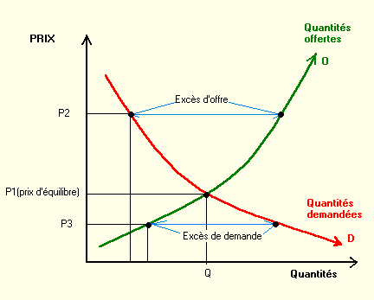

Complétez le texte ci-dessous à l'aide des termes suivants : offre - demande - marché - prix d’équilibre - augmente - prix - baisse - inférieure (les termes peuvent être utilisés à deux reprises).

Le ......................... est le lieu réel ou fictif de rencontre entre l’.................... et la ........................ . C’est donc sur celui-ci que se fixe-les .................... des biens échangés.
Lorsque l’.................. est supérieure à la ........................, le prix du bien ................... et inversement lorsque la demande est .......................... à l’offre, le prix du bien ........................ .
Le ........................................... peut se modifier en fonction des variables qui influencent la quantité offerte et la quantité demandée.

Autoévaluation : Vrai / Faux :
Si le marché est concurrentiel :

- Quand le prix augmente, les quantités offertes et demandées augmentent.
- Si la quantité offerte est supérieure à la quantité demandée, alors le prix doit augmenter.
- Une hausse des coûts de production fait augmenter le prix et la quantité échangée.
- Une baisse du pouvoir d’achat fait augmenter le prix et la quantité échangée.
- Une augmentation des prix des produits substituts fait augmenter le prix et la quantité échangée.

2.3. Déplacements des courbes d’offre et de demande

Objectifs programme officiel | Notions associées | Lecture possible du programme
« Savoir illustrer et interpréter les déplacements des courbes et sur les courbes, par différents exemples chiffrés ». | - Offre – Demande – Prix  - Réaction de la demande au prix et réaction de l’offre par rapport au prix (élasticité) | - Il s’agit ici de comprendre le déplacement des courbes d’offres et de demandes liées à l’évolution des prix, ce qui peut faire intervenir la notion d’élasticité.  - On peut aussi expliquer l’origine des déplacements de courbes d’offre et de demande.

Activités | Nature du document | Editions | Sources autres
Document 2 p 20 | Exercice | Magnard
Document 2 p 18  Document 4 p 21 | Exercice | Bordas
Document 2 p 16 | Exercice | Hachette

Synthèse

Variation de l’offre | Variation de la demande
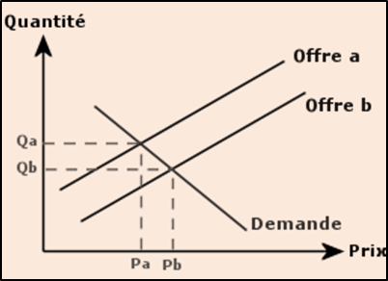  Lorsque l’offre …………………………. et si la demande  reste stable , les prix ………………….. | 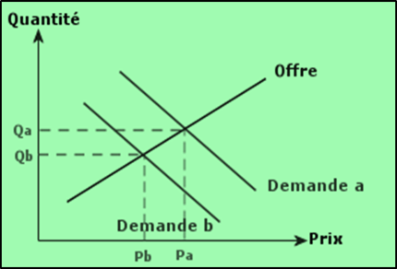  Lorsque la demande ………………. et si l’offre  reste stable, les prix …………….
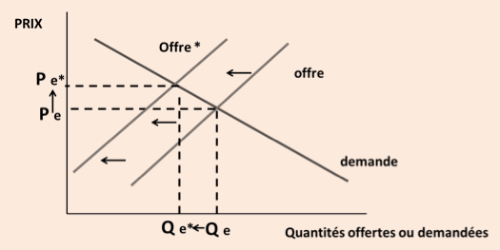  Lorsque l’offre ………………….et si la demande reste  stable, les prix ………… | 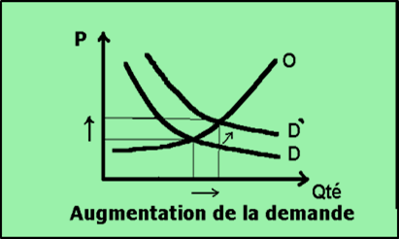  Lorsque la demande …………………. et si l’offre  reste stable, les prix ……………

2.4. Les déterminants de l’offre et de la demande

Activités | Nature du document | Editions | Sources autres
Document 1 p 26 | Exercice | Magnard
Document 4 p 19  Document 4 p 21 | Schéma  Schéma | Bordas
Activité 2 p 21 | Activité | Hachette

Synthèse

Déterminants du Déplacements de l’offre :
- Hausse des coûts des matières première
- Hausse des salaires supérieurs aux gains de productivité
- Alourdissement de la fiscalité
- Conditions climatiques :

Baisse de la compétitivité prix d’où le nom
choc de compétitivité

Déterminant du déplacement de la demande :
- Des taux d’intérêt par les banques centrales
- Baisse des dépenses publiques
- Hausse de prélèvements obligatoires
- Baisse des investissements publics ou privés
- Baisse de la conjoncture mondiale
- Hausse du chômage
- Crise de confiance dans le système politique et économique
Baisse de la demande globale : Demande d’investissements +demande de consommation finale + demande externe (exportations)

Cycle du crédit : phase de récession donc hausse des taux d ‘intérêt directeur qui va effectivement venir augmenter les taux d’intérêts rées au final et donc dissuader la hausse de la demande et la hausse de l’offre (octroi de crédit difficile)
Les conditions de l’offre se dégradent et donc une baisse de l’offre diminue déplacement de la courbe vers la gauche : hausse des prix

Les conditions de la demande se dégradent et donc une baisse de la demande déplacement de la courbe vers la gauche : baisse des prix

Déplacement de la courbe de demande
Déplacement de la courbe de l’offre

Inflation par les coûts car les coûts de production augmentent ce qui oblige les entreprises à augmenter les prix
Déflation
donc baisse des prix car la demande diminue les entreprises baissent leur prix pour écouler les stocks

2.5. Les effets de taxations sur les déplacements des courbes d’offre et demande
Objectifs programme officiel | Notions associées | Lecture possible du programme
Savoir illustrer et interpréter les déplacements des courbes et sur les courbes, par différents exemples chiffrés, notamment celui de la mise en œuvre d’une taxe forfaitaire. | - Taxe forfaitaire  - Hausse des prix  - Déplacement de l’offre et de la demande | Il s’agit de montrer les effets des taxes à partir de l’exemple de taxe sur l’essence les effets de la taxation.  On pourra séparer en deux temps :  - Expliquer simplement aux élèves les effets des taxes sur les déplacements des courbes. Des exemples divers et imaginatifs peuvent être proposés aux élèves pour leur permettre de comprendre les effets des taxations.  - Expliquer les enjeux notamment sur les taxations sur les produits pétroliers, ou les sodas : la taxation est alors un moyen pour l’Etat de dissuader les consommateurs sur les produits considérés comme nocifs pour la santé ou pour l’environnement (rationnement de la demande).

Activités | Nature du document | Editions | Sources autres
Document 1 p 28  Document 2 28 | Texte  Graphique | Magnard | https://slideplayer.fr/slide/181097/
Document 2 p 24  Document 3 p 25 | Exercice | Bordas | https://slideplayer.fr/slide/8715473/
Document 3 p 19 | Texte  Graphique | Hachette

Synthèse

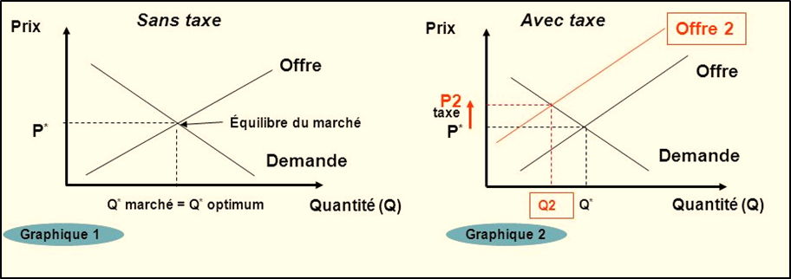
- Les taxes nuisent à l’activité économique car la quantité d’équilibre diminue.
- Les acheteurs et vendeurs se partagent le fardeau fiscal car les acheteurs payent plus cher et les vendeurs reçoivent moins.
- La charge fiscale est supportée par le côté du marché qui présente la plus faible élasticité-prix.

III / De l’équilibre vers la maximisation du profit

3.1. Les coûts de production croissants

Objectifs programme officiel | Notions associées | Lecture possible du programme
- « Savoir déduire la courbe d’offre de la maximisation du profit par le producteur ».  - « Comprendre qu’en situation de coût marginal croissant, le producteur produit la quantité qui permet d’égaliser le coût marginal et le prix ». | - Coût marginal croissant  - Profit et maximisation du profit  - Prix de marché | On expliquera la courbe de recette marginale donc profit marginal.  On expliquera que la courbe d’offre ascendante s’explique par la recherche de profit maximum mais aussi par du coût marginal de production croissante liée à la loi des rendements décroissants.  On pourra alors montrer qu’au-delà d’un certain seuil le profit de l’entrepreneur est optimal ; ce point optimal : Prix = Rm = Cm.

Activités | Nature du document | Editions | Sources autres
Document 1 p 18  Document 2 p 18 | Texte + graphique  Exercice | Magnard
Document 1 p 26  Document 2 p 26 | Exercice  Exercice | Bordas
Activité p 2 | Exercice | Hachette

Synthèse
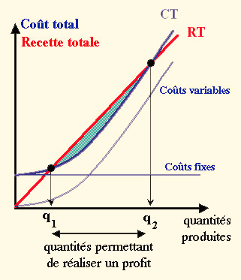
- Certaines dépenses indispensables à la production sont indépendantes de la quantité produite, ce
sont les coûts fixes (loyer des bâtiments, assurances, abonnements...).
- D’autres varient lorsque la quantité produite augmente : ce sont les coûts variables (matières
premières, consommations intermédiaires, masse salariale...). Pour une technique de production donnée, le coût total est une fonction croissante de la quantité produite. Le coût total augmente quand on produit davantage.
- La recette totale dépend du prix et de la quantité produite (et vendue).
Elle augmente quand la quantité vendue augmente pour un même prix ou quand le prix augmente pour une même quantité. Dans les hypothèses de la concurrence retenues jusqu’à présent, le prix du produit est une donnée pour le producteur, il ne peut le modifier (il est preneur de prix). Donc la seule source d’augmentation de la recette c’est l’augmentation de la quantité vendue.
- Le profit total dépend du prix et de la quantité produite (et vendue).
Pour un producteur soumis à la concurrence des autres producteurs, puisque le prix est une donnée imposée par le marché le profit ne dépend que de la quantité produite.
- Ici entre q₁ et q₂, le producteur fait un profit (surface séparant la droite RT et la courbe CT).
La production obéit souvent à la loi des rendements décroissants : les coûts variables augmentent d’abord lentement, puis plus rapidement. La production est rentable à partir d’un certain seuil, elle cesse de l’être au-delà d’un autre niveau de production.
La quantité produite optimale (donnant le profit maximum) est comprise entre ces deux seuils.

3.2. La détermination du volume de production optimale et maximisation du profit par le producteur
Objectifs programme officiel | Notions associées | Lecture possible du programme
- « Comprendre qu’en situation de coût marginal croissant, le producteur produit la quantité qui permet d’égaliser le coût marginal et le prix. » | - Profit et maximisation du profit  - Prix de marché | On pourra montrer qu’au-delà d’un certain seuil le profit de l’entrepreneur est optimal ; ce point optimal : Prix= Rm = Cm

Activités | Nature du document | Editions | Sources autres
Document 2 p 18 | Exercice | Magnard
Document 3 p 27 | Texte | Bordas
Activité 3 p 22 | Exercice | Hachette
Synthèse
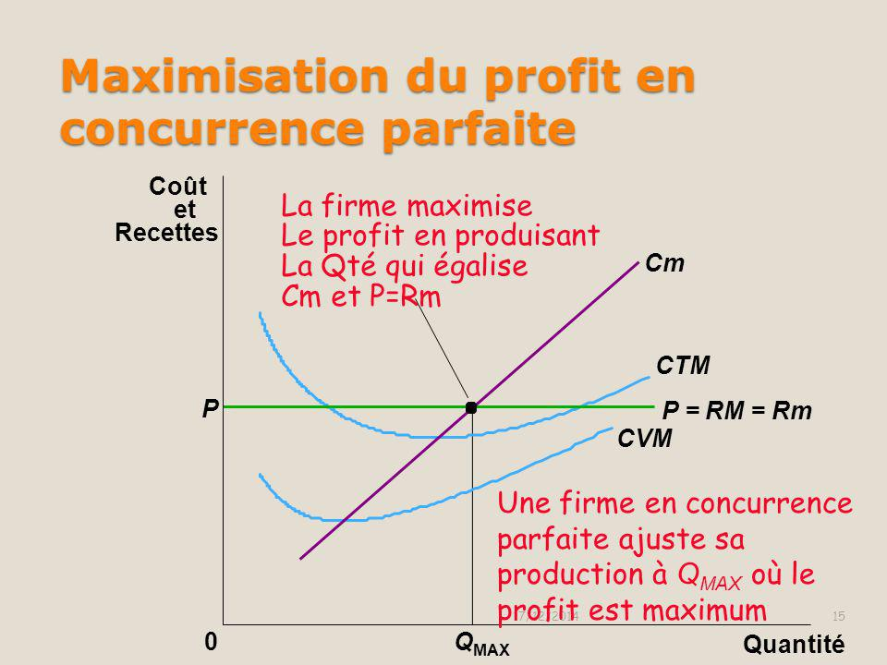
- Le profit augmente tant que la production d’une unité supplémentaire entraîne une augmentation des recettes (recette marginale) plus élevée que l’augmentation du coût total (coût marginal c’est à dire le coût de la dernière unité produite) ; il diminue dès que le coût marginal devient plus élevé que la recette marginale.
- Puisque le producteur ne peut pas agir sur le prix, ce prix est indépendant de la quantité qu'il produit, il est le même quelle que soit cette quantité, autrement dit la recette marginale c'est le prix unitaire, graphiquement le prix et la recette marginale (c'est la même chose) sont représentés par une droite horizontale.
- En produisant moins que q1, le producteur réalise une perte. Il en va de même s'il produit plus que q2. Il doit choisir q entre q1 et q2.
Parce que le profit n'est pas maximum tant qu'il augmente, il suffit de chercher à partir de quelle quantité il n'augmente plus. C'est le cas lorsque la recette marginale c'est-à-dire le prix, est dépassée par le coût marginal. C'est donc la quantité q* qui maximise le profit.
Le profit est maximum pour la quantité égalisant le prix au coût marginal.

IV / Gains à l’échange et surplus

4.1. Comment mesurer le gain à l’échange : surplus du consommateur
Objectifs programme officiel | Notions associées | Lecture possible du programme
- « Comprendre les notions de surplus du producteur et du consommateur » | - Surplus du consommateur | On montrera que le surplus du consommateur est rendu possible par la situation de marché et d’échange marchand. En utilisant des exemples simples et intuitifs on illustrera le surplus du consommateur. Eventuellement on pourra utiliser la représentation graphique du surplus du consommateur mais en aucun cas elle n’est nécessaire pour le programme et l’évaluation.

Activités | Nature du document | Editions | Sources autres
Document 2 p 22 | Texte | Magnard
Document 2 p 22 | Texte graphique | Bordas
Activité 1 p 18 | Exercice | Hachette

4.2. Gains à l’échange et surplus du producteur
Objectifs programme officiel | Notions associées | Lecture possible du programme
- « Comprendre les notions de surplus du producteur ». | - Surplus du producteur | On pourra montrer comment le marché permet d’optimiser le surplus du producteur. Eventuellement on pourra utiliser la représentation graphique du surplus du producteur mais en aucun cas elle n’est nécessaire pour le programme et l’évaluation.

Activités | Nature du document | Editions | Sources autres
Document 4 p 23 | Texte +graphique | Magnard
Document 3 p 23 | Graphique | Bordas
Activité 3 p 19 | Texte + graphique | Hachette

4.3. Gains à l’échange et surplus collectif
Objectifs programme officiel | Notions associées | Lecture possible du programme
- « Comprendre la notion de gains à l’échange et savoir que la somme des surplus est maximisée à l’équilibre ». | - Gains à l’échange  - Surplus collectif | - Comprendre que le marché de concurrence permet d’équilibrer les surplus économiques des acteurs économiques (consommateur et producteur).  - Comprendre à quoi correspond le surplus collectif de façon intuitive sans courbe.

Activités | Nature du document | Editions | Sources autres
Document 4 p 23 | Texte | Magnard
Document 1 p 22  Document 4 p 23 | Texte  Exercice | Bordas
Activité 2 p 18 | Exercice | Hachette

SYNTHESE GENERALE

Déterminants : Facteurs naturels, coût marginal, recette marginale, maximisation du profit

Offre
Equilibre de marché ;
prix fixé sur le marché
preneur de prix
Institutions :
Droits de propriétés, brevet, règlementation
Marché concurrentiel
Surplus du producteur et du consommateur = surplus collectif

Demande
Gains à l’échange

Déterminants :
Revenus, préférences, biens substituables

En économie, la loi des rendements décroissants énonce le principe selon lequel le rendement marginal (ou productivité marginale) obtenu par l'utilisation d'un facteur de production supplémentaire (la terre, le capital, le travail ou autre) diminue, toutes choses égales par ailleurs. Le facteur de production est traditionnellement le travail ou le capital, mais le raisonnement a été étendu à d'autres champs. - Profit – Optimum de profit-
C’est David Ricardo - encore lui ! - qui en est l’inventeur. Quand la population augmente, il faut mettre en culture de nouvelles terres pour la nourrir, disait-il. Lesquelles sont moins productives que les anciennes, car les paysans ont évidemment préféré commencer par mettre en culture les meilleures terres, celles qui leur donnent le moins de travail. Petite cause, grands effets. Car s’il faut deux heures de travail pour produire le kilo de blé supplémentaire que la population réclame, alors qu’il n’en fallait qu’une pour les autres, le prix du blé dans son ensemble va augmenter, car il n’est pas envisageable de vendre un kilo de blé à un prix différent de celui de son frère jumeau sous prétexte qu’il a coûté plus cher à produire. Les rendements décroissants tirent donc les prix à la hausse, et notamment ceux de la nourriture. C’est bien triste pour les travailleurs, ajoutait Ricardo, car cela les paupérise (et enrichit les propriétaires du sol, qui vont pouvoir louer plus cher les terres les plus productives : c’est la rente différentielle). Mais les choses sont ainsi faites. Ricardo s’attachait à la terre, les néoclassiques s’attachèrent à généraliser le concept. Dans une entreprise, quand la production augmente, le coût marginal (celui de l’unité supplémentaire) commence par décroître : parce qu’on peut étaler les coûts fixes sur un plus grand nombre d’unités, peut-être aussi parce que l’expérience permet de gagner en temps et en qualité (effet d’apprentissage). Conséquence : le coût moyen diminue et le prix de vente peut baisser plus facilement, par exemple si des acheteurs commandent de grandes quantités (les loueurs de voitures, par exemple, achètent moins cher leurs véhicules que les particuliers). Mais, hélas, les bonnes choses ne durent pas toujours. Vient un moment où le coût marginal se met à grimper : les heures supplémentaires coûtent plus cher, les lignes de production commencent à être saturées, les ingénieurs n’arrivent plus à trouver de nouveaux gains de productivité possibles, etc. Selon les néoclassiques, la loi des rendements décroissants a donc une validité universelle et produire davantage finit toujours par coûter plus cher. On aura remarqué que cette loi est bien commode : elle permet de justifier la courbe d’offre. Lorsque la demande augmente, ce n’est pas seulement par opportunisme que les entreprises augmentent leurs prix, c’est aussi par contrainte, car leurs coûts unitaires augmentent. Les rentiers de Ricardo étaient des exploiteurs, puisqu’ils captaient à leur profit la hausse des prix alimentaires engendrée par la demande croissante, et ceci sans avoir rien fait pour le mériter. Mais l’entrepreneur des néoclassiques est un pauvre bougre : il ne fait que répercuter sur les prix la hausse constatée sur ses coûts. A défaut, il disparaîtrait. Il n’a pas le choix.er à l’unité, donc à tirer les prix vers le haut. Il y a toutefois un hic. Les rendements décroissants n’ont rien d’évident. La plupart des entreprises réduisent leurs coûts en devenant plus grandes : cela vaut pour l’industrie, les banques, les assurances, les centrales d’achat, la publicité, etc. Un seul gros laminoir en continu crache plus de tôles que plusieurs petits laminoirs. Sans compter les économies d’échelle (amortir les coûts fixes sur un plus grand nombre d’unités), les effets d’apprentissage (voir plus haut), les améliorations techniques (l’automatisation...). Avec les nouvelles technologies, le coût marginal est presque nul : le coût de production marginal d’un logiciel se réduit au prix de l’emballage et à son transport. Tout le reste est du profit. Schumpeter avait d’ailleurs compris que c’était ainsi que fonctionnait le capitalisme, pas avec des entreprises soumises au rendement décroissant. Dans certains cas, le monopole est même le moyen de produire au moindre coût : un seul réseau ferré, un seul réseau téléphonique, un seul distributeur d’eau (à l’échelle d’une agglomération). On parle alors de monopole naturel. Mais les détenteurs du monopole, sans concurrents, peuvent alors en tirer indûment profit. Faut-il les nationaliser ? Jean Tirole et Jean-Jacques Laffont ont montré que cela ne réglait pas le problème, car l’Etat (ou la commune) n’a pas forcément toutes les informations en main pour déterminer le juste prix ; les gestionnaires du réseau capturent alors des rentes liées au fait que leurs coûts de production leur permettraient de vendre moins cher. Les rendements croissants jouent à la façon d’un tsunami : ils remettent en cause l’efficacité de la concurrence, la loi de l’offre et de la demande, la supériorité productive de l’entreprise privée, etc. Pauvre Ricardo...
Source Dossiers Hors-série n°004 - 09/2016 Alter Eco
a. Pour le consommateur : le surplus du consommateur

Document 5 : Le surplus sur un marché

Vous avez envie de manger une pomme et vous êtes prêt à la payer jusqu’à 1€ ! Un autre client est prêt à la payer 0.5€. De son côté, le producteur a des coûts, qui diffèrent selon le nombre de pommes récoltées. Pour augmenter sa récolte, il doit embaucher des salariés, ce qui augmente son coût. Ainsi, récolter une pomme lui coûte 5 centimes d’euro ; il n’acceptera donc pas de la vendre moins de 5 centimes. La deuxième pomme lui coûte 7 centimes ; il n’acceptera donc pas de la vendre à moins de 7 centimes. Mais si à chaque fois il les vend plus cher, il y gagnera ! Deux autres clients souhaitent chacun acheter une pomme…
On peut résumer l’état du marché ainsi :

Marchands | Prix de vente minimum | Surplus du marchand
Marchand 1 | 5 centimes
Marchand 2 | 7 centimes
Marchand 3 | 10 centimes
Marchand 4 | 20 centimes
Clients | Prix d’achat maximum | Surplus des clients
Client A | 1 €
Client B | 0.5 €
Client C | 0.4 €
Client D | 0.1 €

Question 1 – Si le prix de vente de chaque pomme est égal à 20 centimes d’euros, quel sera le surplus pour chaque client ? Pour chaque marchand ?

Question 2 – Le client D va-t-il acheter la pomme ? Justifier.

Document 6. La représentation graphique du surplus
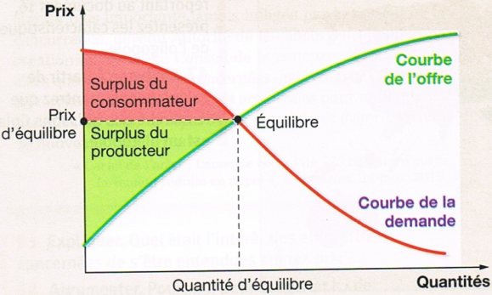

2. Pour le producteur : le surplus du producteur
3. Gains à l’échange : des surplus maximisés à l’équilibre
- taxe sur les sodas mise en oeuvre hachette p 19

  - Un équilibre qui tient compte du prix TTC. : (taxe forfaitaire : prendre l’exemple du prix du pétrole)
Notions : les modalités de fixation à voir avec Eduscol
Activité
Imaginons qu’un gouvernement décide d’organiser une fête annuelle de la glace. Pour financer l’événement, il décide d’imposer une taxe de 0,5 EUR sur la vente des cornets de glace.
A l’annonce de cette mesure, 2 lobbies glaciers (acheteurs et vendeurs) essayent de se renvoyer cette taxe.
Gouvernement, dans un esprit de compromis, suggère de faire payer la moitié de la taxe par les acheteurs et l’autre moitié par les vendeurs.

Nombreuses questions :
- Quand le gouvernement lève une taxe sur un produit, qui paye cette taxe ? L’acheteur ou le vendeur ?
b) Si les acheteurs et les vendeurs supportent ensemble cette taxe, comment ce poids est-il réparti entre eux ?
c) Le gouvernement peut-il décréter qui supportera le fardeau de la taxe, ou cette répartition est-elle décidée par les forces économiques fondamentales ?
ÞIncidence fiscale
Etude de la question : « Qui, en définitive, supporte l’impôt ? »

A. Taxe sur les acheteurs
Imaginons que le gouvernement adopte une disposition imposant aux acheteurs de glace d’envoyer 0,5 EUR à l’Etat pour chaque cornet consommé.
Comment cette taxe affecte-t-elle l’équilibre du marché ?
Trois étapes :
·Mesure touche l’offre et/ou la demande ?
·Translation dans quelle direction ?
·Analyse graphique de l’impact de ce déplacement sur l’équilibre du marché ?
Offre reste inchangée.
Demande est translatée vers la gauche car, pour un même prix de marché, la taxe rend l’achat d’un cornet de glace plus onéreux
De combien la courbe de demande se déplace-t-elle vers la gauche ?
Taxe = 0,5 EUR
EUR
→ 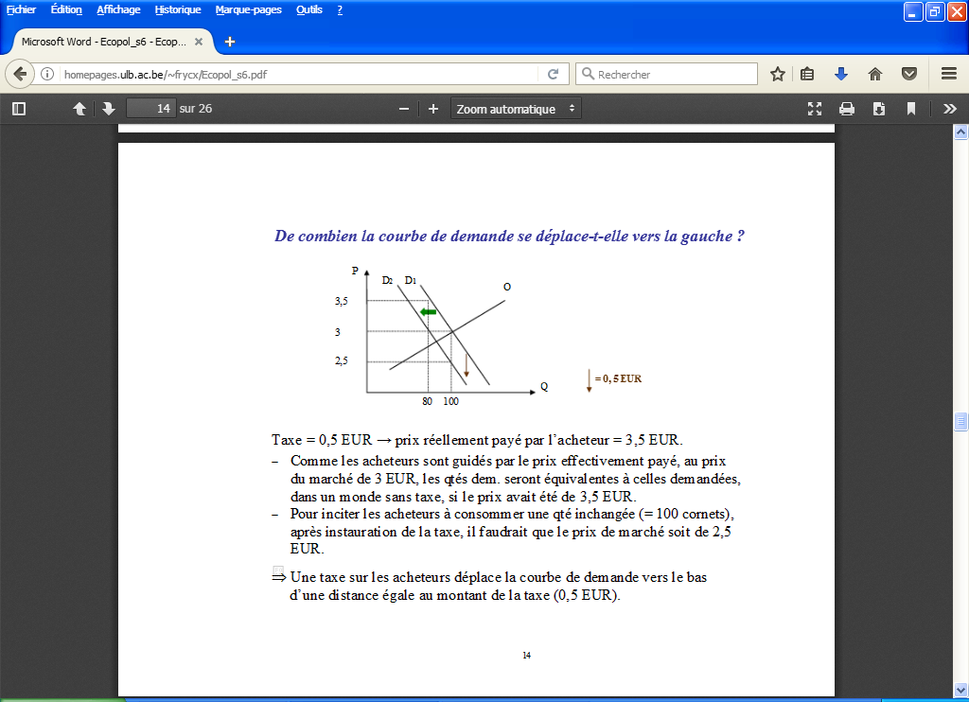
Le prix réellement payé par l’acheteur = 3,5 EUR.
-Comme les acheteurs sont guidés par le prix effectivement payé, au prix du marché de 3 EUR, les quantités dem. seront équivalentes à celles demandées, dans un monde sans taxe, si le prix avait été de 3,5 EUR.
-Pour inciter les acheteurs à consommer une qté inchangée (= 100 cornets), après instauration de la taxe, il faudrait que le prix de marché soit de 2,5 EUR.
ÞUne taxe sur les acheteurs déplace la courbe de demande vers le bas d’une distance égale au montant de la taxe (0,5 EUR).

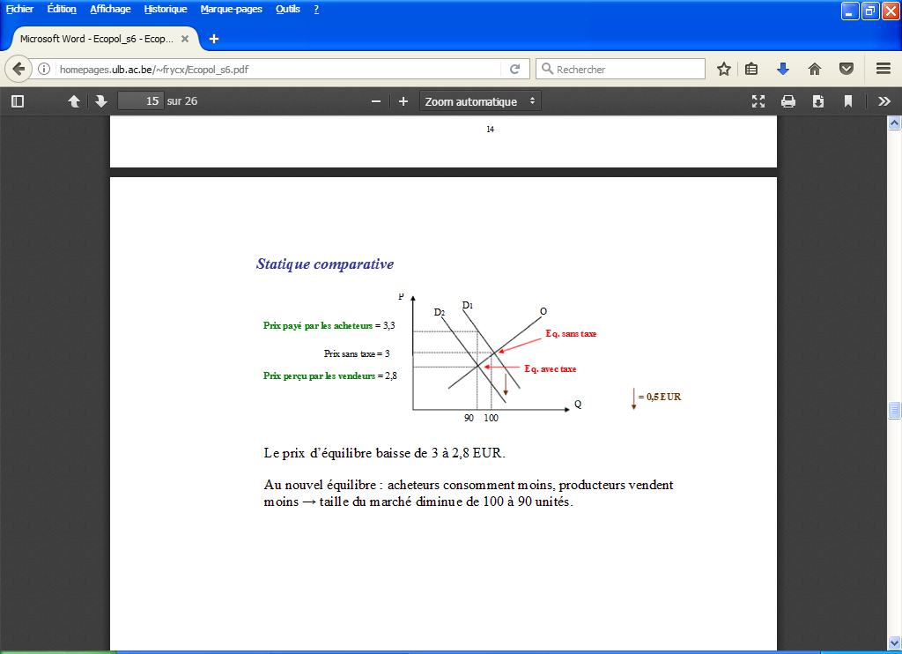
Incidence fiscale – Qui paye la taxe ?
Acheteurs et vendeurs partagent le fardeau de la taxe. Pourquoi ?
Les vendeurs gagnent moins par cornet que lorsqu’il n’y avait pas de taxe (car prix du cornet ↓de 3 à 2,8 EUR)
Le prix que les acheteurs doivent payer (taxe incluse) = 2,8 + 0,5 = 3,3 EUR > 3 EUR.
Leur situation s’est détériorée.
En résumé :
- Les taxes nuisent à l’activité économique car qté d’équilibre diminue.
- Les acheteurs et vendeurs se partagent le fardeau fiscal car acheteurs payent plus cher et vendeurs reçoivent moins.
B. Taxe sur les vendeurs
Imaginons que le gouvernement impose aux vendeurs de lui payer 0,5 EUR de taxe par cornet vendu.
Comment cette taxe affecte-t-elle l’équilibre du marché ?
Trois étapes ...
Quantité demandée reste inchangée.
Offre est translatée vers la gauche car, pour un même prix de marché, la taxe renchérit le coût de la distribution des glaces, ce qui pousse les vendeurs à offrir une quantité inférieure à tous niveaux de prix
